Атырау облысы әкімдігінің 2015 жылғы 10 шілдедегі № 207 "Сәулет және қала құрылысы саласындағы мемлекеттік көрсетілетін қызметтер регламенттерiн бекіту туралы" қаулысына өзгерістер енгізу туралы
Күшін жойған
Атырау облысы әкімдігінің 2019 жылғы 20 маусымдағы № 126 қаулысы. Атырау облысының Әділет департаментінде 2019 жылғы 24 маусымда № 4423 болып тіркелді. Күші жойылды - Атырау облысы әкімдігінің 2019 жылғы 25 желтоқсандағы № 304 (алғашқы ресми жарияланған күнінен кейін күнтізбелік он күн өткен соң қолданысқа енгізіледі) қаулысымен
Ескерту. Күші жойылды - Атырау облысы әкімдігінің 25.12.2019 № 304 (алғашқы ресми жарияланған күнінен кейін күнтізбелік он күн өткен соң қолданысқа енгізіледі) қаулысымен.
"Мемлекеттік көрсетілетін қызметтер туралы" Қазақстан Республикасының 2013 жылғы 15 сәуірдегі Заңының 16-бабының 3-тармағына және "Құқықтық актілер туралы" Қазақстан Республикасының 2016 жылғы 6 сәуірдегі Заңының 26-бабына сәйкес Атырау облысы әкімдігі ҚАУЛЫ ЕТЕДІ:
1. Атырау облысы әкімдігінің 2015 жылғы 10 шілдедегі № 207 "Сәулет және қала құрылысы саласындағы мемлекеттік көрсетілетін қызметтер регламенттерін бекіту туралы" қаулысына (Нормативтік құқықтық актілерді мемлекеттік тіркеу тізілімінде № 3268 болып тіркелген, 2015 жылы 11 тамызда "Атырау" газетінде жарияланған) келесі өзгерістер енгізілсін:
1) 1-қосымшада:
көрсетілген қаулымен бекітілген "Қазақстан Республикасының аумағында жылжымайтын мүлік объектілерінің мекенжайын айқындау бойынша анықтама беру" мемлекеттік көрсетілетін қызмет регламентiнде:
мемлекеттік тілдегі мәтінде 1-тармақтың төртінші абзацы келесі редакцияда мазмұндалсын, орыс тіліндегі мәтін өзгермейді:
"2) жылжымайтын мүлік объектілерінің мекенжайын нақтылау бойынша анықтама алу ("Мекенжай тіркелімі" ақпараттық жүйесінде ақпарат болмаған жағдайда көрсетілетін қызметті алушы Мемлекеттік корпорацияға өтініш білдіреді) www.egov.kz "электрондық үкімет" веб-порталы (бұдан әрі – портал) арқылы жүзеге асырылады.";
5-тармақтың 3) тармақшасы келесі редакцияда мазмұндалсын:
"3) көрсетілетін қызметті берушінің маманы келіп түскен құжаттарды қарайды, жылжымайтын мүлік объектісінің орналасқан жеріне барып және мекенжайдың тіркеу кодын көрсетіп, оны "Мекенжай тіркелімі" ақпараттық жүйесінде міндетті тіркей отырып, жылжымайтын мүлік объектілеріне мекенжай беру немесе жою кезінде 5 (бес) жұмыс күні ішінде, не мемлекеттік көрсетілетін қызметті ұсынудан бас тарту туралы дәлелді жауап кезінде 1 (бір) жұмыс күні ішінде мемлекеттік көрсетілетін қызмет нәтижесін дайындайды және көрсетілетін қызметті берушінің басшысына қол қоюға жолдайды;";

1, 2-қосымшалар осы қаулының 1 және 2-қосымшаларына сәйкес жаңа редакцияда мазмұндалсын;
2) 2-қосымшада:
көрсетілген қаулымен бекітілген "Құрылыс және реконструкция (қайта жоспарлау, қайта жабдықтау) жобаларына бастапқы материалдарды ұсыну" мемлекеттік көрсетілетін қызмет регламентiнде:
мемлекеттік тілдегі мәтінде тақырыбы келесі редакцияда мазмұндалсын, орыс тіліндегі мәтін өзгермейді:
"Құрылыс және реконструкция (қайта жоспарлау, қайта жабдықтау) жобаларын әзірлеу кезінде бастапқы материалдарды ұсыну" мемлекеттік көрсетілетін қызмет регламенті";
мемлекеттік тілдегі мәтінде 1-тармақтың бірінші абзацы келесі редакцияда мазмұндалсын, орыс тіліндегі мәтін өзгермейді:
"1. "Құрылыс және реконструкция (қайта жоспарлау, қайта жабдықтау) жобаларын әзірлеу кезінде бастапқы материалдарды ұсыну" мемлекеттік көрсетілетін қызметті (бұдан әрі – мемлекеттік көрсетілетін қызмет) Атырау қаласы мен Атырау облысы аудандарының жергілікті атқарушы органдары - Атырау қалалық және аудандық сәулет және қала құрылысы бөлімдері (бұдан әрі – көрсетілетін қызметті беруші) көрсетеді.";
мемлекеттік тілдегі мәтінде 1-қосымшаның оң жақ жоғарғы бұрышы келесі редакцияда мазмұндалсын, орыс тіліндегі мәтін өзгермейді:
"Құрылыс және реконструкция (қайта жоспарлау, қайта жабдықтау) жобаларын әзірлеу кезінде бастапқы материалдарды ұсыну" мемлекеттік көрсетілетін қызмет регламентіне 1-қосымша";
мемлекеттік тілдегі мәтінде 2-қосымшаның оң жақ жоғарғы бұрышы келесі редакцияда мазмұндалсын, орыс тіліндегі мәтін өзгермейді:
"Құрылыс және реконструкция (қайта жоспарлау, қайта жабдықтау) жобаларын әзірлеу кезінде бастапқы материалдарды ұсыну" мемлекеттік көрсетілетін қызмет регламентіне 2-қосымша";
мемлекеттік тілдегі мәтінде 2-қосымшаның тақырыбы келесі редакцияда мазмұндалсын, орыс тіліндегі мәтін өзгермейді:
"Құрылыс және реконструкция (қайта жоспарлау, қайта жабдықтау) жобаларын әзірлеу кезінде бастапқы материалдарды ұсыну" мемлекеттік қызмет көрсетудің бизнес-процестерінің анықтамалығы";
мемлекеттік тілдегі мәтінде 3-қосымшаның оң жақ жоғарғы бұрышы келесі редакцияда мазмұндалсын, орыс тіліндегі мәтін өзгермейді:
"Құрылыс және реконструкция (қайта жоспарлау, қайта жабдықтау) жобаларын әзірлеу кезінде бастапқы материалдарды ұсыну" мемлекеттік көрсетілетін қызмет регламентіне 3-қосымша".
2. Осы қаулының орындалуын бақылау Атырау облысы әкімінің орынбасары Н.Б. Таубаевқа жүктелсін.
3. Осы қаулы әділет органдарында мемлекеттік тіркелген күннен бастап күшіне енеді және ол алғашқы ресми жарияланған күнінен кейін күнтізбелік он күн өткен соң қолданысқа енгізіледі.
Облыс әкімі | Н. Ноғаев
Атырау облысы әкімдігінің
"20" маусымдағы 2019 жылғы
№ 126 қаулысына 1- қосымша
"Қазақстан Республикасының
аумағында жылжымайтын мүлік
объектілерінің мекенжайын
айқындау бойынша анықтама
беру" мемлекеттік көрсетілетін
қызмет регламентіне 1-қосымша
Әрбір рәсімнің (іс-қимылдың) ұзақтығын көрсете отырып, көрсетілетін қызметті берушінің құрылымдық бөлімшелері (қызметкерлері) арасындағы рәсімдердің (іс-қимылдардың) реттілігінің сипаттамасы

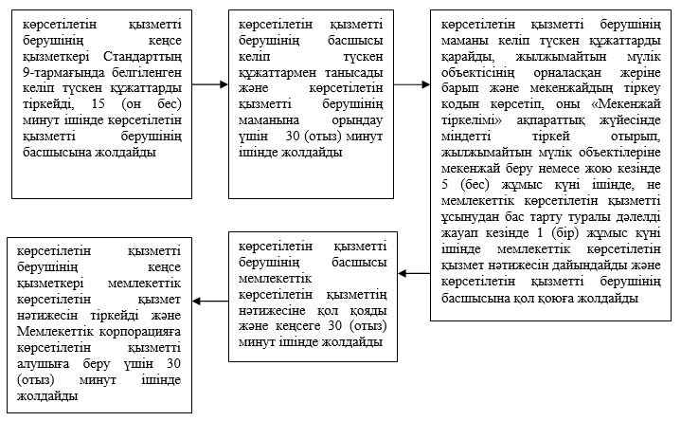

Атырау облысы әкімдігінің
"20" маусымдағы 2019 жылғы
№ 126 қаулысына 2-қосымша
"Қазақстан Республикасының
аумағында жылжымайтын мүлік
объектілерінің мекенжайын
айқындау бойынша анықтама
беру" мемлекеттік көрсетілетін
қызмет регламентіне 2-қосымша
"Қазақстан Республикасының аумағында жылжымайтын мүлік объектілерінің мекенжайын анықтау бойынша анықтама беру" мемлекеттік қызмет көрсетудің бизнес-процестерінің анықтамалығы

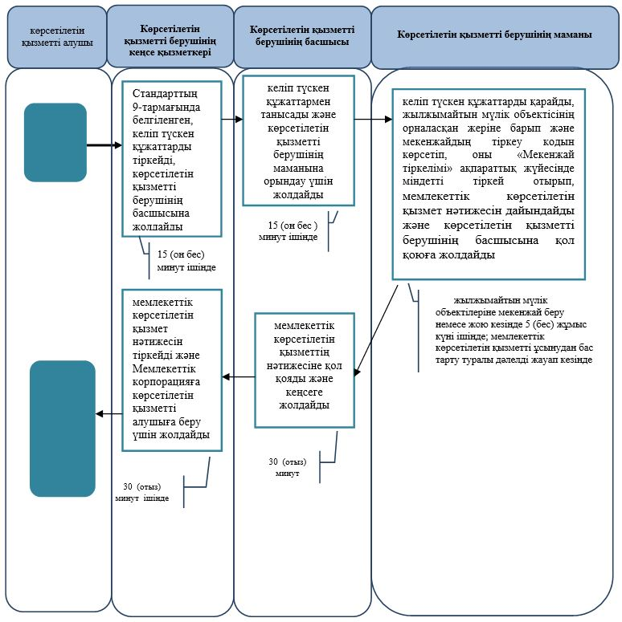

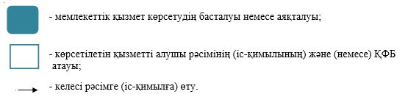

© 2012. Қазақстан Республикасы Әділет министрлігінің «Қазақстан Республикасының Заңнама және құқықтық ақпарат институты» ШЖҚ РМК

